学校管理推进课改的几个问题
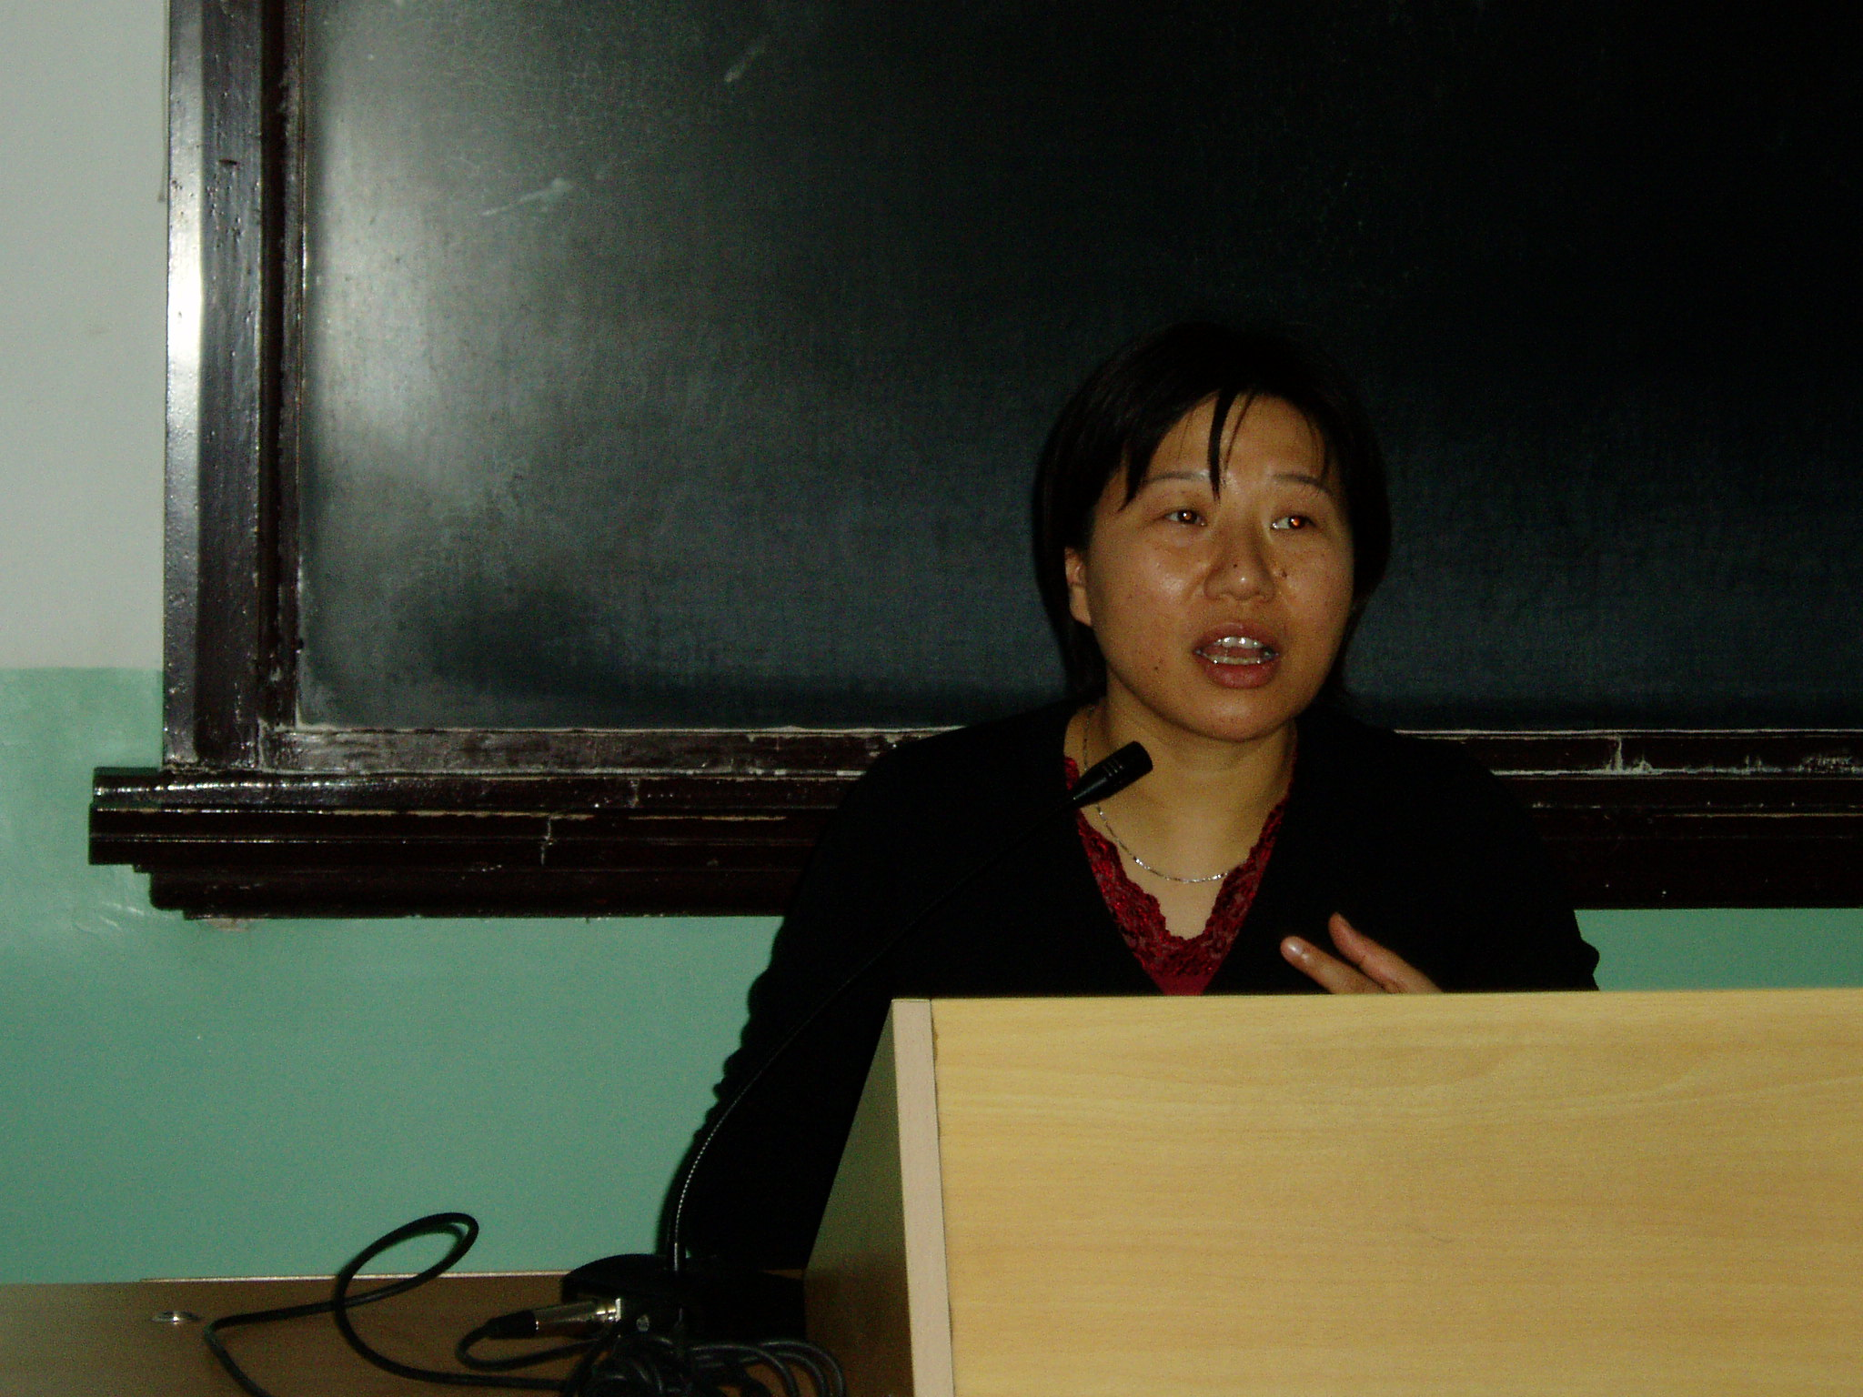
主讲人：季苹：教授，北京教育学院教育管理学院教科所所长，教育史教研室主任，全国中青会会员
主要内容：
1、三维目标中最基本概念的理解
2、教学反思与教师专业发展的两个问题
3、校本教研走向生本教研
4、运用“六步法”建设健康的学校组织文化
5、构建双界面组织系统
（课程改革只有理念没有概念，这就使我们的改革难以深入。）
- 三维目标中最基本概念的理解
（一）什么是基本知识？
什么知识可以落实为能力？
什么知识可以形成态度？
怎么才能实现为深刻理解而教？
“诺贝尔奖”（一个高中学校搞了一个有关诺贝尔奖的展板）
谁获得“诺贝尔”奖----事实性知识
诺贝尔奖的标准是什么-----概念性知识
他为什么能够得诺贝尔奖（中国的官本位制度扼杀了中国的诺贝尔奖获得者）----方法性知识与主体性知识
（每个人思维方法是与他的生活方式决定的。在中国，做官是一种奖励，这样他就没有时间做学问，这是在讲一种文化，我们分析诸葛亮，诸葛亮不是知识分子，管仲、乐毅都不是知识分子，中国古代屈原算是一个，因为前者始终想着为统治者服务，而没有独立的自由、民主，现代的鲁迅算是知识分子。主体性知识是与学生的生活方式有关的知识。）
通过对诺贝尔奖的展板的事的思考认为：一个知识点的四个水平：
事实性的知识
概念性的知识
方法性的知识
主体性的知识
----能够增进学生理解力和解释力的知识
（什么是主体性知识？到武昌去听一节语文课，晚上打雷下雨什么都不知道，结果没有及时添衣服，很冷，教室很阴，更显得很冷。语文课是上得春天的温暖，课上得很精彩。于是我出现两个境界，一个是满目的春天的景色，一个是生理的寒冷，于是我想，这篇课文什么时候上比较好。杜威讲，直观教学不如情境教学，情境教学不如自然教学。在这节课上老师想尽一切办法创设情境让学生感受春天的温暖，这对于学生而言，这是其次的，于是校长为我借了一件衣服，于是，问：作者是在什么地点，什么心情下写出了这篇课文的，武昌的春天是怎样的？四月份黑龙江的佳木斯冰天雪地，昆明的四月份四季如春，这样的春天给人的感觉是不一样的，昆明人对春天有感觉吗，每一个人对春天的感觉不一样，这节课没有考虑孩子对春天的感受不一样，这就是主体性知识。主体性知识就是孩子主动建构性知识。把概念性知识、方法性知识、主体性知识当成事实性知识学生是最厌烦的。不把知识点放在结构中讲，不把知识点放在方法性知识上讲，学生是不理解的。回过头来想，什么样的知识可能转变为学生的能力呢，这里面很复杂，概念性知识怎样教，方法性知识怎样教。）
（二）什么是学习态度？
（课堂上总是让学生观察，怎么观察，老师没有去指导。在课堂上我们总是关心名词----静态的事实性知识，而很少关心动词----方法性知识。教育观念、专业化水平的提高首先关心他的生活方式。）
现象一：学习态度是班主任和家长的事情----对学习态度的重视程度远远不够。
现象二：课标中学习态度----主要从学科的角度界定学习态度。
现象三：对学习态度的评价过于笼统----缺乏具体的分析柜架。
现象四：态度与知识两张皮----态度与知识的关系要。（最重要的态度是知识是他建构、发现出来的）
作为一个学习者的整体的态度分析框架----学习活动中的三个基本要素：
人际交往、认知、自我发展（学习首先是一个人际交往活动，学习是一个认知过程，学习又是一个自我发展的过程），如果这是样的话，学习态度可以分解为：
对他人的态度（对教师的态度、对同学的态度、对作者的态度）。（北师大有一位博士，他与他的儿子关系处不好，博士的智慧不能影响儿子，这就是一种浪费，我对女儿首先搞好关系，她听你话了，你的知识才起作用。有没有老师首先去设计学生对自己形成自己的态度，做妈妈的首先培养对自己的态度，她病好了，我装病，培养女儿对自己的态度。《十八岁的天空》中的班主任有计划地培养学生对自己的态度，信任又不信任，结果他获得了同学的信任，感受到老师对他们的爱，又对他不信任，班主任所教科目成绩最差，结果引起学生对班主任老师的配合，学生们通过自己的努力提高了学习成绩。作者指知识的首先发现者，牛顿是作者，欧几里德是作者。）
对知识的态度（思辨的知识面、技术的知识、精神的知识）。（精神的知识是指艺术、伦理、宗教等，老师要让学生对知识都感兴趣，要形成对学生喜欢知识的张力。小学时对数学不感兴趣，中学时对平面几何的证明感兴趣，结果产生了对数学的兴趣。怎么增加小学数学教学中思维的层面，使得既有知识性、又有技术性、更有精神性。老师的难处就是在学生喜欢的和不喜欢的知识之间形成张力。）
对（认知方式）学习方式的态度（读书、听讲、讨论、动手实践）（孩子吃饭最高分50分，声音在物体中的传播速度在哪儿最快，孩子马上回答出来了，于是我问：“为什么？”孩子答：“因为与分子的密度有关。”通过谈话了解，孩子初一、初二的成绩还行，初三成绩下来了，是与老师之间产生冲突，于是我对孩子说：“成本太大了。”因此，教师要让学生理解，教师不是学生唯一的学习资源，教师之间的差异是很大的。）
对自我的态度（对我的总体评价、对我的智能的评价，对自我的期望自我作为学习者态度）。后来对孩子的了解，发现这个孩子没有自我，父亲是苦孩子，因而让孩子处于无欲无求的状态，最大的问题是没有想法，盛中国的弟弟告诉我的孩子，为什么他的家属琴拉得好，就是因为家属中对吃很讲究，盛中国对厨艺很有讲究，只有吃出味道，才能拉出味道。于是建议孩子找到感兴趣的事做，结果孩子找不到自己感兴趣的事，这是生活态度成问题了。后来，我发现他长青春痘，于是建议，他的母亲在星期天用一天的时间寻找治疗青春痘的事，唤起他对生活的感觉，在这一段时间里想做什么事。）
- 教学反思与教师专业发展
（一）反思日记成了“随笔”。（反思什么，最近做了一个统计，老师每一次教学反思的内容都不一样，“将就地过日子”，但这不是研究，不利于提高研究力度。随笔性的教学反思没有多大价值，现在我要探讨的问题是怎么去想。）
A、依据什么进行反思？
教学反思要有依据：
教学中的困惑和成功----反思的直接依据
例子：“为什么学生没有记录天气预报”老师布置了一个作业，记录天气预报，结果学生没几个人做。问学生为什么没有完成？没有报纸、来不及记录…结果老师把天气预报录了下来，结果学生还记不下来，于是学生问可不可以合作，可不可以用符号记。可以通过对学生的追问记录反思笔记。
是否满足学生发展需要----反思的根本依据
新的教育理念----反思的参考依据。（要尊重学生，要以学生为主体，班内有四十多位学生，要根据学生的实际情况，于是我想写一本小册子：四十五种不同的尊重。“把麻木的学生唤醒是尊重的。”
B、反思什么？
教学设计与教学过程的差异。
学生发展需要（对数函数，怎么分析对数函数，学生认为用指数函数的反函数来理解，结果老师认为不可能，还是用原来的设计来上课，认为老师讲得很好，结果讲错了对象，不是学生的发展需要。）
自身专业知识：
学科性知识：收集信息的能力指的是什么？了解信息的渠道，不同渠道收集的方法，信息的处理方式，学科性知识不足是造成差异的原因，课堂一放开，专利权师驾驭不了，因为学科性知识不到位，一堂课能完成收集信息能力的培养吗
教育性知识
自身发展的知识是
C、反思中要做些什么？
要进行学生调研，深入了解学生的问题和需要
要有学生个案的研究。（李正的故事：这是一校本教研的活动，找一位老师上课，分析一位老师需要发展什么？一位老师上《快乐的小公鸡》，小公鸡后来明白，早上起打鸣是最快乐的事。结果问老师，我关注学习困难的四个孩子，其中就有李正，他上课注意力不集中，每次提问时，理解力不好。上课了，我重点观察这四位孩子，课文学完后，老师提问：举一个快乐的例子。李正说：小狗看家很快乐！理解是对的。然后课上完了，主持人说，别的班还没有下课，同学们可以放松，不说话， 不影响周围，班里的同学各干各的，李正背过身去看摄像机，直至老师喊起立。李正的注意力没问题，做学生个案要有事实依据，不断提出假设，不断否定与证明。不能坐在办公室里猜想。）
D、反思后决定什么？
决定要学习的内容。什么是学习困难学生？
决定要进行的学生调研的对象和内容。调查其他学习困难的学生，同时深入调查李正。（反思中要不断学习，只有在反思中不断学习才有提高。）
E、决定后殂成什么？
新的教学设计：收集计划信息的途径与方法的教学设计，
新的学生指导计划：李正的指导计划。过去的教学中没有学生的指导计划。如果有学生指导计划，你的教学质量会有提高，我们的教学计划只到班级层面，没有到学生层面，这是影响我们的教学质量的瓶颈。
F、教学反思实质上是：
学生调研的过程：
自我诊断的过程：教师在课堂上存在的问题绝大多数是教师学科知识的问题，往往是对知识本身的理解，例如，太阳是草地中长出来的，太阳是从大海里跳出来的，太阳是公鸡鸣出来的。这一篇课文怎么教？同学们了解关于太阳的知识吗？同学们说，太阳不是火星是恒星，然后说我们讲一篇课文太阳，让学生讯读课文，认字。然后讲课文，四个画面，让学生联想，让学生造句，学生造：太阳是从龙卷风中卷出来的。结果我问老师：班里会有多少学生看日出，那么，能否在课前让孩子看一次日出。太阳升起的意义是什么。不是讲把这些教给孩子，而是我们老师要理解这些。一个小学语文老师自己对课文的理解很关键。后来，我作了调整，在第二年的时候，提前一个月让孩子去看日出，上课时，有多少学生看日出啦，你在哪儿看日出，你为什么到那儿看，你看到了什么。学生说：我在阳台上看的日出，因为看完后可以睡觉，看到的太阳烟囱里冒出来。这些说完了后，我们今天也来学一篇文章，学生提问：我不知道他在什么地方看的日出，结果学生说那是梦太奇，跳啊、长啊这是拟人。另外一节课，我有一张蓝色的贺年片，一位学生选择贺年片时，首先选什么？颜色和图案，为什么挑这个颜色和图案，因此这节课是学生学习自我认识的很重要的学习资源。只有高才能浅出。
学习的过程。
教学设计的改进过程。教师的专业产品就是你的教案。就像专业设计师。
（二）教师专业发展的核心内容。
核心----有效专业知识结构的建构
----教育性知识
----学科性知识（学生缺乏微观性知识）
----自我发展的知识
教师专业发展的依据
教学专业发展的方式
方式----有效专业能力和习惯的建构
----长时间思考一个问题专业能力和习惯。（老师长时间积压问题会厌教，你在这一年之内，你思考一两个问题。）
----不断进行自我诊断的专业能力和习惯（我用两节课的时间表，帮你分析为节课的知识目标，第三节课自己分析，你自己的水平要让老师获得）
----不断进行学生调研的专业能力和习惯（学生调研是老师的最根本的基本功）
----不断进行嵌入式的专业能力和习惯（教什么学什么，教分数就要学习分数，经常问你对分数在哪些了解。）
- 生本校研----校本教研的健康发展之路
（一）校本教研中的问题：
校本教研活动成了教师课堂教学、反思日记的展示活动。
校本教研活动成了教师发展的平台。一节课怎么说明教师的真正水平，怎么展示教师的发展？
校本教研活动加强了学校层面的教研活动，如何调动教师和积极性。
（二）校本教研的基础
为了和基于教学问题的分析与改进
为了和基于教师专业发展
基于教研组改进
关注学生发展需要是基础之基础。以前我们过分关注学生发展的结果，而较少关注学生的发展需要。
（三）关注每一个学生的发展
（四）具体问题是：
如何展示学生的发展？
具体考虑了学生发展的什么内容？
你在这个学校你最喜欢什么老师，你为什么喜欢，他多大年龄？青年老师占多大比例
你在学校里遇到什么困难，你想到找谁？你为什么找他？
脱离学生的发展发展教师是不合理的。
（五）因此，
学生调研是教师教学基本功的依据
（六）校长专业素质的核心是以学生健康发展的根本立场的。
向上思维向向下思维转变（一切先考虑学生）
不管办学面临如何复杂的局面，都要坚持学校发展必须以学生发展为根本立场和基本内涵。
听评课之外做些学生个案研究。校长每年做20个学生个案。
学生发展需要
年龄年级特点需要
班级特点需要
个别学生发展需要
从学业、人际交往、职业倾向
备课如何备学生
访谈现过程观察
知识、经验、思维、学法、态度基础
作业和测试分析
我在北京市提出来要改变教师培训的观念。
课堂上如何关注每一个学生的发展？
有计划地深度观察一两个学生的发展（一个学生从来没有被老师深度观察过，如果一个学期能被观察两周，那是非常幸福的，在操作层面上是否可行）
实施导师制，建立学生发展个别指导体系。

